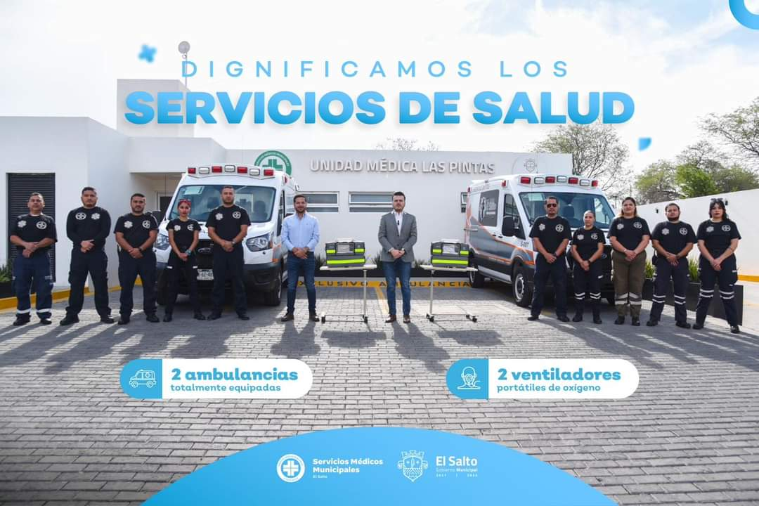

Ricardo Zaid Santillán Cortes
Presidente Municipal de El Salto, Jalisco

INFORME TRIMESTRAL
ENERO, FEBRERO y MARZO 2023

El presente informe trimestral de actividades corresponde a los meses de Enero, Febrero y Marzo del año 2023, dando inicio el 01 de Enero, en cumplimiento del artículo 8, fracción VI, inciso l, de la Ley de Transparencia y Acceso a la Información Pública del Estado de Jalisco y sus municipios.

Describo las actividades realizadas como parte de mis facultades y obligaciones como Presidente Municipal, las cuales establece la Ley del Gobierno y La Administración Pública Municipal del Estado de Jalisco, y en el Reglamento General del Municipio de El Salto, Jalisco, actividades consistentes en la asistencia a las sesiones del Pleno del H. Ayuntamiento; elaboración de iniciativas; así como la función ejecutiva del municipio, la aplicación de las leyes, reglamentos, acuerdos, decretos y el ejercicio de la administración del municipio de El Salto, Jalisco.
De esta manera, se llevaron a cabo las siguientes actividades:

Décima Sexta Sesión Ordinaria del Pleno del Ayuntamiento | 30 de Enero de 2023
- Se aprueba el Proyecto de adición de la fracción VIII al artículo 222°, así como la adición del artículo 231° bis, ambos del Reglamento General del Municipio de El Salto, Jalisco.

- El presente acuerdo entrara en vigor el día siguiente de su publicación en la gaceta municipal.

- Se abroga el Reglamento de Cementerios para el Municipio de El Salto, Jalisco de fecha 26 de julio del 2007.

- Se aprueba el Reglamento de cementerios del Municipio de El Salto, Jalisco.

- El presente acuerdo entrará en vigor el día siguiente de su publicación en la gaceta municipal.

Décima Séptima Sesión Ordinaria del Pleno del Ayuntamiento | 27 de Febrero de 2023
- El H. Ayuntamiento de El Salto, Jalisco, aprueba se suscriba con la Secretaría del Sistema de Asistencia Social del Gobierno del Estado de Jalisco, un Convenio de Colaboración para la participación y ejecución del programa social denominado: “Recrea, apoyo de mochila, útiles, uniforme y calzado escolar” para el ejercicio fiscal 2023, consistente en la dotación de mochilas, útiles, uniforme y calzado escolar, a los estudiantes de nivel básico del sistema de educación pública, mediante subsidio compartido en la Modalidad A, de conformidad al punto 11 inciso d) de las Reglas de Operación vigentes del referido programa, para aplicarse en centros educativos públicos de preescolar, primaria y secundaria establecidos en el Municipio, a través del cual este municipio se obligue de forma irrevocable intransmisible e impostergable a aportar la cantidad total de $19´816,907.00 ( diecinueve millones ochocientos dieciséis mil novecientos siete pesos 00/100 M.N.), que corresponde al 50% del valor de la inversión necesaria para la adquisición de los bienes requeridos para el cumplimiento de la cobertura del Programa en nuestro territorio municipal.

- Se aprueba y se autoriza al Encargado de la Hacienda Pública Municipal realice las gestiones necesarias para garantizar presupuestal y programáticamente el cumplimiento de los compromisos económicos que se adquirirán con la celebración del Convenio de Colaboración y Participación para la ejecución del programa social denominado: “Recrea, educando para vida, apoyo de mochila, útiles, uniforme y calzado escolar” para el ejercicio fiscal 2023, y se le apercibe que, en caso de incumplimiento, se ordenará dar vista a la Contraloría del Estado para los efectos legales conducentes.

- Se aprueba aceptar los términos y obligaciones del Convenio de Colaboración y Participación para la ejecución del Programa “Recrea, Educando para la Vida, Apoyo de Mochila, Útiles, Uniformes y Calzado Escolar” para el ejercicio 2023 dos mil veintitrés, que para tal efecto se firme.

- Se aprueba y faculta a los Lic. Ricardo Zaid Santillán Cortes, Presidente Municipal; C. Héctor Acosta Negrete Sindico; Lic. Jaime Ismael Díaz Brambila, Encargado de la Hacienda Pública Municipal; El Lic. Eduardo Alfonso López Villalvazo, Secretario General; para que en nombre y representación del H. Ayuntamiento de El Salto, Jalisco celebren todos los instrumentos jurídicos y administrativos necesarios a efectos de dar cabal cumplimiento al presente acuerdo.

- Se aprueba en sesión del Pleno del Ayuntamiento la celebración del “CONVENIO DE COORDINACIÓN QUE CELEBRAN POR UNA PARTE EL PODER EJECUTIVO DEL ESTADO DE JALISCO REPRESENTADO POR LA SECRETARIA DE MEDIO AMBIENTE Y DESARROLLO TERRITORIAL Y POR OTRA PARTE EL MUNICIPIO DE EL SALTO, JALISCO CON EL OBJETO DE LLEVAR A CABO EL PROGRAMA DE ACTIVIDADES EN MATERIA DE PREVENCIÓN, ALERTA, COMBATE Y CONTROL DE INCENDIOS FORESTALES.

- Se faculta a los CC. Lic. Ricardo Zaid Santillán Cortés Presidente Municipal, Héctor Acosta Negrete Síndico Municipal y Lic. Eduardo Alfonso López Villalvazo Secretario General, a suscribir dicho convenio.

- Se aprueba la modificación de la fracción XXV y adición de la fracción XXVI, así como la adición del artículo 17 bis y reforma de modificación del artículo 215, todos del reglamento de giros comerciales, industriales y de servicios en el municipio de El Salto, Jalisco.

- El presente acuerdo entrara en vigor al día siguiente de su publicación en la gaceta municipal.

- Se aprueba la celebración de contrato de comodato por una parte el Gobierno del Estado de Jalisco representado por la Secretaría de Administración del Poder Ejecutivo del Estado de Jalisco y la Secretaria de Asistencia Social del Estado de Jalisco y por otra parte el Honorable Ayuntamiento constitucional de El Salto, Jalisco a fin de estar en capacidad de cumplir con el requisito del numeral 10 de los lineamientos del programa “Apoyo a Transporte para Grupos Prioritarios” publicado en el diario periódico oficial del Estado de Jalisco con fecha 10 de mayo del 2022.

- Se faculta a los CC. Lic. Ricardo Zaid Santillán Cortés Presidente Municipal, Héctor Acosta Negrete Síndico Municipal y Lic. Eduardo Alfonso López Villalvazo Secretario General, a suscribir dicho contrato.

- Se aprueba el proyecto de protocolo para prevenir, atender y sancionar el hostigamiento sexual en el ámbito laboral para el municipio de El Salto, Jalisco “Protocolo 0”.

- El presente acuerdo entrará en vigor al día siguiente de su publicación en la gaceta municipal.

- Se aprueba la celebración del convenio de colaboración intermunicipal que celebran los Sistema para el Desarrollo Integral de la Familia de los municipios de Tonalá, Juanacatlán, Zapotlanejo y El Salto a fin de brindar atención integral a todas aquellas mujeres y sus hijos, que sufran violencia extrema, teniendo un alto riesgo de ser vulneradas en su integridad física y de sus vidas.

- Se faculta al presidente municipal, secretario general y síndico municipal de este ayuntamiento y titular del O.P.D. DIF El Salto, a la suscripción de toda la documentación necesaria para el cumplimiento del presente acuerdo.

Décima Octava Sesión Ordinaria del Pleno del Ayuntamiento | 29 de Marzo de 2023
Turnos y/o comunicaciones recibidas.
- Se da cuenta del oficio SR/CAV/021/2023 de fecha 14 de marzo del año 2023 suscrito por la Regidora Carolina Ávila Valle en el cual solicita se justifique su inasistencia a la presente sesión ordinaria por motivos personales.

Dictámenes a discusión.

- Único. - Se aprueba la modificación del acuerdo número AES-SG-AA-003/2023 de fecha 27 de febrero del año 2023 en su punto “Tercero” que a la letra dice:

Primero. - …
Segundo. - …
Tercero. - Se aprueba solicitar y autorizar a la Secretaría de la Hacienda Pública del Estado de Jalisco, para que, en su caso, lleve a cabo la retención y aplicación al pago de la aportación económica referida en el punto Primero del presente acuerdo, mediante el descuento directo de las participaciones estatales presentes y futuras que del Impuesto sobre Nóminas le corresponden a este municipio, preferentemente mediante diez retenciones mensuales consecutivas o hasta completar su aportación municipal comenzado a partir del mes de febrero y hasta noviembre del presente año o hasta completar su aportación municipal, por conceptos de aportación a cargo del municipio; para lo cual habrá de girarse los oficios correspondientes para los efectos legales y administrativos a que haya lugar.
Cuarto. - …
Quinto. - …

Para quedar como sigue:

Primero. - …
Segundo. - …
Tercero. - Se aprueba solicitar y autorizar a la Secretaría de la Hacienda Pública del Estado de Jalisco, para que, en su caso, lleve a cabo la retención y aplicación al pago de la aportación económica referida en el punto Primero del presente acuerdo, mediante el descuento directo de las participaciones estatales presentes y futuras que del Impuesto sobre Nóminas le corresponden a este municipio, preferentemente mediante ocho retenciones mensuales consecutivas o hasta completar su aportación municipal comenzado a partir del mes de mayo y hasta diciembre del presente año o hasta completar su aportación municipal, por conceptos de aportación a cargo del municipio; para lo cual habrá de girarse los oficios correspondientes para los efectos legales y administrativos a que haya lugar.
Cuarto. - …
Quinto. - …

- Se autoriza al Gobierno Municipal de El Salto, Jalisco, a participar en el programa Barrios de Paz para el ejercicio fiscal 2023, con la finalidad de promover y reforzar en el municipio de El Salto, Jalisco, las acciones de prevención de violencia y nuevas masculinidades, cuya convocatoria fue emitida por la Secretaria de Igualdad Sustantiva entre Mujeres y Hombres del Gobierno del Estado de Jalisco y publicada en su página oficial el 16 de marzo del año en curso, de conformidad con las Reglas de Operación del Programa Barrios de Paz, para el ejercicio fiscal 2023. Para tal efecto se autoriza para la suscripción del convenio respectivo al Lic. Ricardo Zaid Santillán Cortés en su carácter de presidente municipal; el C. Héctor Acosta Negrete en su carácter de Síndico Municipal; el Lic. Eduardo Alfonso López Villalvazo en su carácter de Secretario General y L.E. Jaime Ismael Díaz Brambila en su carácter de encargado de la Hacienda Municipal. En caso de incumplimiento por parte del Gobierno Municipal de El Salto, Jalisco al convenio y su anexo técnico, se autoriza al Gobierno del Estado de Jalisco por conducto de la Secretaria de la Hacienda Pública, para que descuente al municipio de sus participaciones estatales, el monto económico que corresponda al incumplimiento, el cual será determinado por la SISEMH de acuerdo con los procedimientos establecidos en las ROP.

- Se aprueba la reforma del Reglamento Interno de Registro Civil del Municipio de El Salto, Jalisco de acuerdo con la iniciativa presentada.

- La presente reforma entrará en vigor al día siguiente de su publicación en la Gaceta Municipal.

